Jeg var i praktik i Tyskland, som tjener på Hotel BelVeder i Scharbeutz.

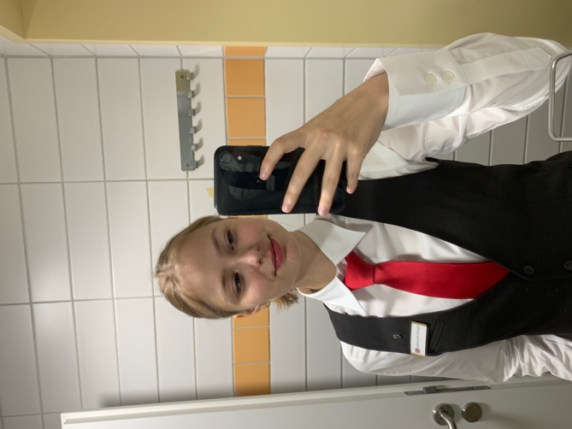
Hele denne tur var helt ufattelige fed. Jeg lærte hvordan man går med tallerkener nede i Tyskland og hvordan restauranten forventer at servere vin til gæsten. Personligt lærte jeg også min egen styrke og hvor mange timer jeg egentlig kan klare, da jeg gik ned med stress i november sidste år, og har langsomt prøvet at komme tilbage på benene igen, og denne tur hjalp faktisk meget. Jeg plejer måske at arbejde 15 timer om ugen + skole fra 8:00-15:00 men dernede arbejdede jeg 50-60 timer om ugen, hvor der nok kunne komme op til 250-300 mennesker og spise på restauranten på 4 timer. Dernede var der rigeligt at lave og man kunne nemt komme hjem tidligst kl 00:00, men jeg fortryder slet ikke denne tur. Den gav mig endnu en gejst, som jeg troede jeg havde mistet for nogle år siden, men det var virkelig fedt. Det var selvfølgelig hårdt i starten og vænne sig til timerne og hvor mange timer man skal stå op, men jeg ville ikke ændre noget som helst.
Alle mine kollegaer var meget venlige og lavede så meget sjov med mig og de inkluderede mig i samtalerne, selvom nogen af dem var på tysk, så prøvede jeg at fokusere på de ord jeg kunne forstå og ellers prøvede de at oversætte samtalerne. Eftersom jeg har fået tilbudt praktikplads på hotellet, så har stedet påvirket mine fremtidsplaner, da jeg har tænkt mig at tage imod tilbuddet. Dette sted vil jeg klart anbefale, da de lærer fra sig og prøver at inkludere dig, samtidig er alle bare så fantastiske.

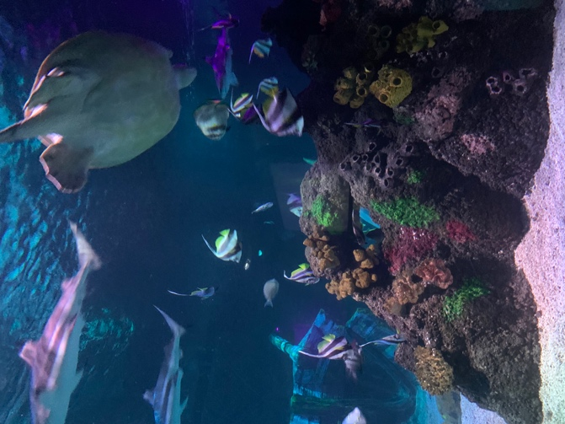
I den fritid jeg dog havde, var jeg i Lübeck og besøge de andre praktikanter, i SeaLife og se fiskene, og oplevede både Scharbeutz og Timmendorfer Strand. Jeg prøvede at cykle lidt rundt, så jeg kunne finde vej til hotellet fra min lejlighed og derved også se lidt af kysten. Jeg handlede for det meste let ind, men jeg havde dog ikke meget køkkengrej, så det var ret svært at lave mad og jeg havde heller ikke meget tid til det, eftersom jeg arbejdede hele dagen, når jeg ikke havde fri. Men at handle gik meget godt, selvom der er langt flere mønter hernede man skal have styr på, end derhjemme.

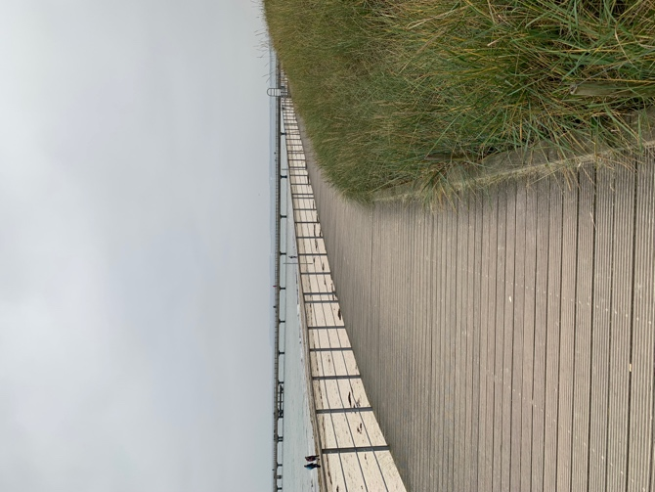
Jeg boede i Scharbeutz og cyklede langs kysten til hotellet som ligger tættere på Timmendorfer Strand. Der var lange gangbroer som fulgte hele kysten hvor du kunne gå og få hele udsigten at se.

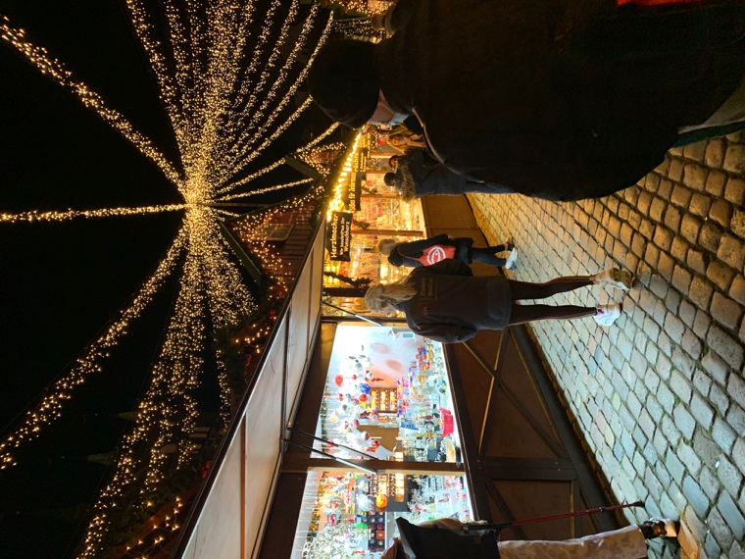
Derudover var vi andre alle sammen på Lübeck julemarked på vores sidste dag, hvor vi først var inde og spise noget traditionelt tysk mad, og derefter endte vi på julemarkedet, hvor der var massere af mad, slik og nipsting. Der var pyntet flot op med julepynt og denne kæmpe julekæde over julemarkedet, som virkelig gjorde det næsten magisk. I den anden del af julemarkedet spillede folk på fløjter og instrumenter, som fik stemningen og atmosfæren med, fordi det var virkelig bare en fed stemning.

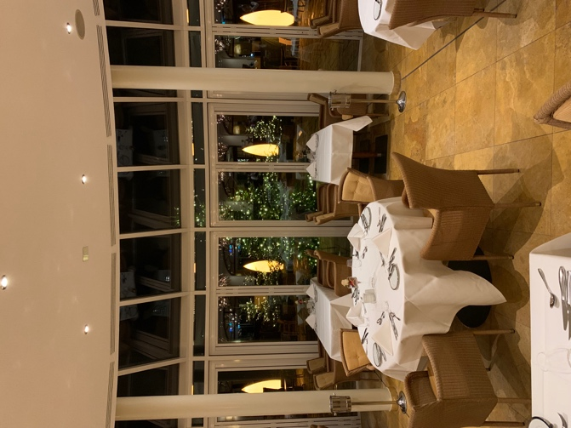
I alt var denne tur og generelt hotellet så fantastisk og flot. Man kunne virkelig fornemme at det levede op til at være et femstjernet hotel og gourmetrestaurant. Derudover var Michellin-restauranten så fantastisk og det var en fed oplevelse at prøve at servere i en et stjernet michellin-restaurant.

